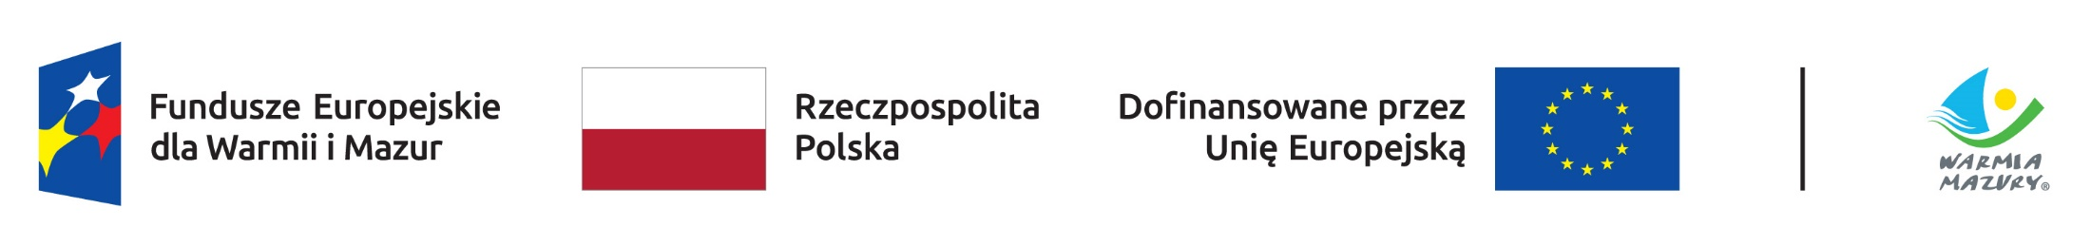
FUNDACJA "INCLUSIO" wraz
z S.T.R. PROJECT Stanisław Romaniszyn
ZAPRASZA DO UDZIAŁU
w projekcie dofinansowanym z Funduszy Europejskich dla Warmii i Mazur 2021-2027
pod nazwą: „Moc lokalnej społeczności” nr FEWM.09.05-IZ.00-0019/25




CELEM głównym jest zwiększenie pomocy społecznej dla osób potrzebujących wsparcia w codziennym życiu oraz ich opiekunów. Celem głównym projektu jest zwiększenie dostępności usług społecznych w społeczności lokalnej ZIT MOF Elbląg na rzecz min. 90% z 70(42K/28M) osób dorosłych potrzebujących wsparcia w codziennym funkcjonowaniu oraz wymagających wsparcia w wykonywaniu podstawowych czynności dnia codziennego, niezbędnych do aktywnego funkcjonowania społecznego, zawodowego, edukacyjnego, w tym szczególnie osoby z niepełnosprawnością (min.30),a także podwyższona zdolność min. 90% z 15 osób (12K/3M)-opiekunów faktycznych do sprawowania wysokiej jakości opieki nad podopiecznymi. poprzez: zwiększenie liczby osób świadczących usługi społeczne/opiekuńcze/asystenckie o 26os.

Wsparcie przewidziane dla Uczestnika/czki w ramach Projektu obejmuje poniższe formy wsparcia:
Zadanie 1. Wsparcie poradnicze opiekunów faktycznych:
Zadanie 2. Wsparcie edukacyjne dla opiekunów faktycznych
Zadanie 3. Opieka wytchnieniowa dzienna
Zadanie 4. Usługi opiekuńcze w społeczności lokalnej
Zadanie 5. Usługi opiekuńcze specjalistyczne w społeczności lokalnej
Zadanie 6. Usługi asystenckie w społeczności lokalnej



Udział w projekcie jest CAŁKOWICIE BEZPŁATNY!

INFORMACJE I ZAPISY DO PROJEKTU:
Biuro Projektu – ul. Rawska 19, 82-300 Elbląg
(Budynek z racjonalnymi usprawnieniami oraz pozbawiony barier architektonicznych)
Email: k.rzeszut@romaniszyn.com.pl/m.galster@romaniszyn.com.pl
Telefon: 883-289-000
Asystent Projektu: Monika Galster

Projekt jest prowadzony zgodnie z zasadą równości szans kobiet i mężczyzn oraz równości szans i niedyskryminacji,
w tym dostępności dla osób niepełnosprawnych.

Jesteś osobą, która
zamieszkuje na terenie województwa warmińsko-mazurskiego na terenie: miasta Elbląg lub gmin: Gronowo Elbląskie, Markusy, Elbląg, Milejewo,
Pasłęk, Tolkmicko?
STRONY WWW:
BENEFICJENT: https://fundacjainclusio.pl/moc-lokalnej-spolecznosci/
PARTNER: https://str-project.pl/projekty/warminsko-mazurskie/moc-lokalnej-spolecznosci/
Jesteś opiekunem osoby potrzebującej wsparcia?
DOFINANSOWANIE Z UE: 1 981 454,00 PLN
Jesteś w wieku 18+?
Jesteś osobą potrzebującą wsparcia w codziennym funkcjonowaniu?
NIE UCZESTNICZYSZ W INNYM PROJEKCIE Z EFS+?

www.mapadotacji.gov.pl

